МИНИСТЕРСТВО НАУКИ И ВЫСШЕГО ОБРАЗОВАНИЯ РОССИЙСКОЙ ФЕДЕРАЦИИ

Федеральное государственное автономное образовательное учреждение высшего образования   
**«Национальный исследовательский   
Нижегородский государственный университет им. Н.И. Лобачевского»**

**(ННГУ)**

**Институт информационных технологий, математики и механики**

**Отчет по практическому заданию для лекции №2**

**Выполнила:**

студентка группы 382006-2

Кулёва Анна Андреевна

**Проверил:**

Карчков Денис Александрович

Рецензент:

Нижний Новгород  
2023

# Содержание

Содержание 2

1. Цель практического занятия 3

2. Постановка задачи 4

3. Руководство пользователя 5

4. Руководство программиста 6

Заключение 7

Приложение 8

# Цель практического занятия

Цель данного практического занятия состоит в том, чтобы освоить процесс создания нового проекта, изучить его структуру, научиться запускать приложение. Посмотреть возможности среды Qt Creator и эмулятора.

# Постановка задачи

1) Создать новый проект со стандартной заготовкой приложения.

2) Посмотреть содержимое вкладок Qt creator (Welcome,Edit, Debug, Projects, Sailfish OS, Help). Выяснить назначение каждой из них.

3) Изучить структуру созданного проекта (каталоги, расположение файлов). Выяснить соглашения по размещению файлов для проектов Qt для Sailfish OS.

4) Изучить содержимое *.pro файла проекта. Выяснить назначение разделов файла. Документация по файлам проекта доступна по адресу <http://doc.qt.io/qt-5/qmake-project-files.html>

5) Изучить содержимое *.qml файлов. Выяснить назначение элементов, используемых в файле, с помощью интерактивной справки (нажать на элемент в файле, затем вызвать справку нажатием на кнопку F1 на клавиатуре).

6) Запустить эмулятор, освоить принципы навигации в Sailfish OS, посмотреть возможности и настройки эмулятора. Научиться осуществлять навигацию на устройстве Sailfish OS, узнать возможности настроек устройства (приложение Settings).

7) Собрать и запустить заготовку приложения на эмуляторе

8) Используя материал слайдов 35 и 39 из лекции, изменить приложение таким образом, чтобы оно содержало одно текстовое поле со счётчиком и одну кнопку, позволяющую увеличивать значение счётчика на 1. Размещению элементов на экране внимания можно не уделять.

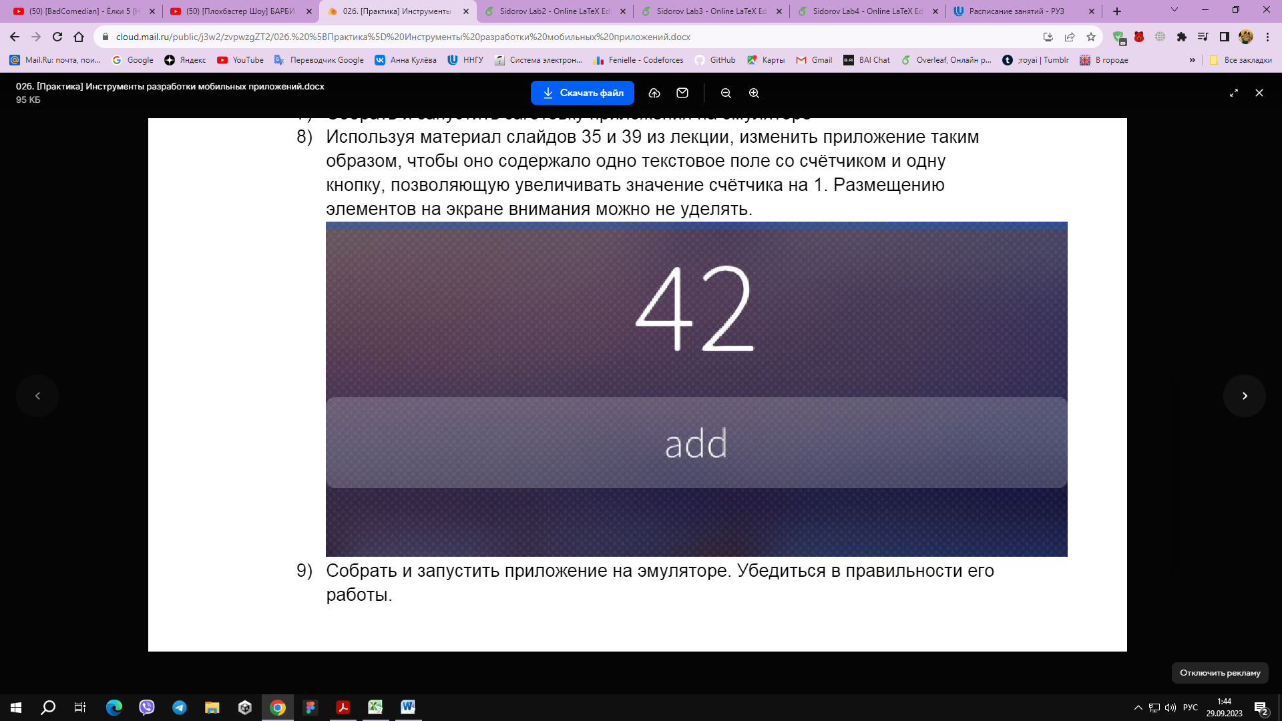

9) Собрать и запустить приложение на эмуляторе. Убедиться в правильности его работы.

# Руководство пользователя

При запуске программы пользователь увидит главную страницу (рисунок 1), на которой будет расположена кнопка «Кнопка». При нажатии на неё текстовое поле сверху обновится, показывая, сколько раз пользователь нажал на кнопку.

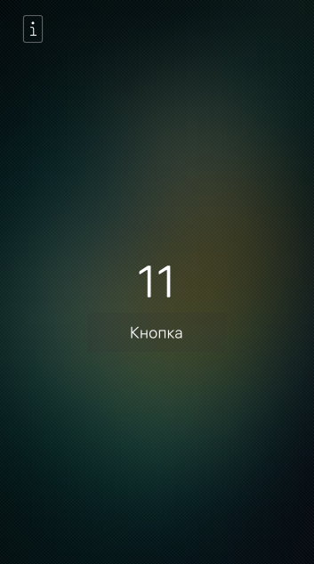

Рисунок 1. Главная страница при запуске программы

# Руководство программиста

Программа реализована на языке программирования QML. Изменения были произведены только в файле MainPage.qml. Реализованы следующие элементы:

**4.1 Текстовое поле**

Создаём Label, внутри которого определяем идентификатор: id: counter; пользовательское свойство типа int, которому присваиваем значение 0: property int count: 0; текст: text: count.

Выравниваем текстовое поле по центру родителя: anchors.centerIn: parent.

**4.2 Кнопка**

Создаём Button и задаём текст: text: "Кнопка". Выравниваем кнопку по горизонтальному центру и низу текстового поля:

anchors.horizontalCenter: counter.horizontalCenter

anchors.top: counter.bottom

С помощью функции кнопки по нажатию onClicked реализуем увеличение значения count на единицу:

onClicked: counter.count++

# Заключение

В данной лабораторной работе я освоила процесс создания нового проекта, изучила его структуру, научилась запускать приложение, а также посмотрела возможности среды Qt Creator и эмулятора. В результате было создано приложение, содержащее одно текстовое поле со счётчиком и одну кнопку, позволяющую увеличивать значение счётчика на единицу.

# Приложение

MainPage.qml

*import* QtQuick 2.0

*import* Sailfish.Silica 1.0

Page {

objectName: "mainPage"

allowedOrientations: Orientation.All

PageHeader {

objectName: "pageHeader"

extraContent.children: [

IconButton {

objectName: "aboutButton"

icon.source: "image://theme/icon-m-about"

anchors.verticalCenter: *parent*.verticalCenter

onClicked: pageStack.push(*Qt*.resolvedUrl("AboutPage.qml"))

}

]

}

Label {

*property* *int* count: 0

id: *counter*

text: *count*

anchors.centerIn: *parent*

bottomPadding: 10

font.pixelSize: 100

}

Button {

text: "Кнопка"

anchors.horizontalCenter: *counter*.horizontalCenter

anchors.top: *counter*.bottom

onClicked: *counter*.count++

}

}